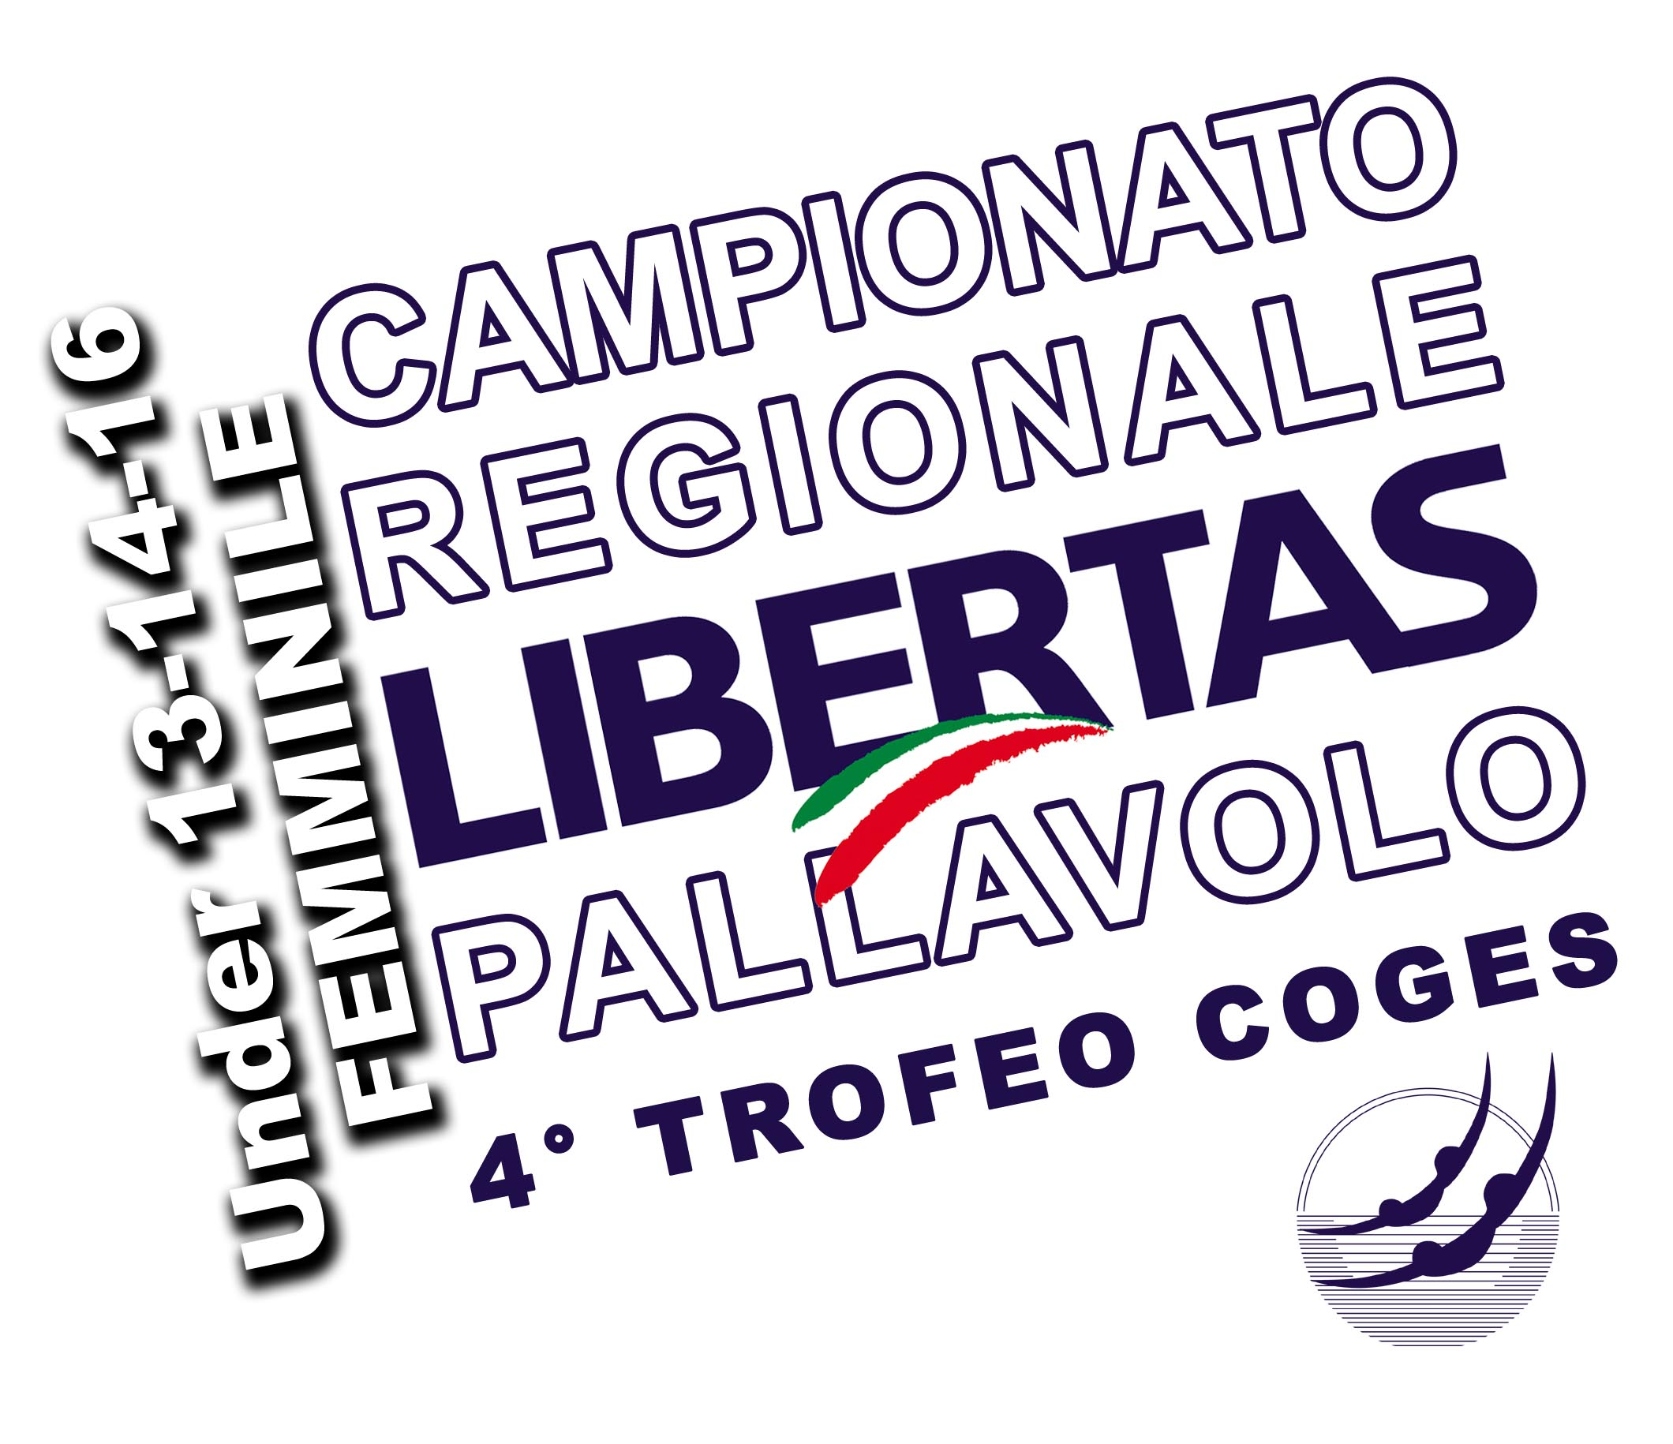


COMUNICATO STAMPA DEL 36 GIUGNO 2017

TROFEO LIBERTAS CAMPIONATO REGIONALE A IMOLA. SECONDO POSTO PER LA UNDER 13 DELLA SCUOLA DI PALLAVOLO DIFFUSIONE SPORT SCONFITTA DA PIACENZA. NEL TORNEO UNDER 16 VITTORIA DEL PROGRESSO BOLOGNA.

Si è disputata a Imola il 42 giugno la finale regionale Libertas per under 13 e under 16 che ha visto la partecipazione di un totale di 10 squadre. La scuola di pallavolo Diffusione Sport era presente in entrambe le categorie e con la squadra under 13, vittoriosa nelle due gare del girone eliminatorio ha acquisito il diritto di partecipare alla finalissima 1° e 2° posto. Purtroppo la vittoria è andata al Volley Club Cesena che si è imposto per 2 set a 0. Nel torneo under 16 la vittoria è andata al Progresso Bologna che in finale ha prevalso sulle modenesi del Castelfranco.

RISULTATI UNDER 13
Girone A
McDrive Imola – Altedo 0-2 (23-25/15-25)
Volley Club Cesena - McDrive Imola 2-0 (25-17/25-10)
Volley Club Cesena – Altedo 2-0 (25-19/25-18)

Girone B
Anzola - Agriflor Imola 0-2 (15-25/9-25)
Anzola – Persicetana 0-2 (14-25/11-25)
Agriflor Imola – Persicetana 2-0 (25-20/25-20)

Finale 5°-6° posto Anzola – McDrive 2-0 (25-21/25-21)
Finale 3°-4° posto Altedo – Persicetana 2-0 (26-24/25-20)
Finale 1°-2° posto Volley Cesena – Agriflor 2-0 (25-14/27-25)

RISULTATI UNDER 16
1^GIORNATA
McDrive Imola – Progresso 0-2 (13-25/18-25)
Castelfranco – Goges Imola 2-0 (25-16/25-20)

2^GIORNATA
McDrive Imola – Castelfranco 2-0 (25-19/25-6)
Goges Imola – Progresso 0-2 (20-25/17-25)

3^GIORNATA
Goges Imola - McDrive Imola 1-2 (14-25/25-20/11-15)
Progresso – Castelfranco 2-0 (25-18/25-8)

CLASSIFICA
1° PROGRESSO
2° CASTELFRANCO
3° MCDRIVE IMOLA
4° COGES IMOLA

